МКУ «Отдел образования» Администрации
МР Гафурийский район Республики Башкортостан

Анализ
результатов основного этапа ЕГЭ-2013
в Гафурийском районе Республики Башкортостан

с. Красноусольский, 2013 г.
СОДЕРЖАНИЕ
Введение. Общие итоги ЕГЭ-2013 в основной период в Гафурийском районе Республики Башкортостан.
- Дисциплины, по которым средние баллы, показанные выпускниками общеобразовательных учреждений Гафурийского района, ниже средних за 2012 год (перечислены в порядке уменьшения разницы).
  - История
  - Математика
  - География
- Дисциплины, по которым средние баллы, показанные выпускниками общеобразовательных учреждений Гафурийского района, сопоставимы (разница менее 1 балла) или выше средних за 2012 год.
  - Русский язык
  - Физика
  - Информатика
  - Химия
  - Биология
  - Литература
  - Английский язык
  - Обществознание
- Общий рейтинг по общеобразовательным учреждениям
Введение.
Общие итоги ЕГЭ-2013 в основной период в Гафурийском районе Республики Башкортостан
В Республике Башкортостан в едином государственном экзамене приняли участие около 24 с половиной тысяч человек, что составляет 2,8% от общего числа участников ЕГЭ по РФ. Среди них - более 23 000 выпускников школ 2013 года. В Гафурийском районе в ЕГЭ приняло участие 250 человек, из них 227 выпускники школ 2013 года.
Для проведения ЕГЭ в районе был организован 1 пункт проведения экзамена, на базе МОБУ СОШ №1 с. Красноусольский.
Распределение интересов участников ЕГЭ к сдаче предметов по выбору в 2013 году несколько отличается от прошлого года. Наиболее популярными предметами ЕГЭ 2013 года и по России, и по Башкортостану, и по Гафурийскому району стали обществознание, физика, биология, а далее места распределились следующим образом:

Предмет | Место по району | Место по РБ | Место по РФ
Химия | 4 | 4 | 5
История | 5 | 5 | 4
Информатика и ИКТ | 6 | 6 | 7
Литература | 7 | 8 | 8
География | 8 | 9 | 9
Английский язык | 9 | 7 | 6

По итогам основного этапа ЕГЭ-2013 188 (0,81%) выпускников школ Башкортостана (более 16635 (2,24%) выпускников РФ) и 5 (2,2%) выпускников Гафурийского района не прошли государственную (итоговую) аттестацию.
Изменение структуры КИМ по ряду предметов привело к увеличению порога минимальных баллов, и, как следствие, к увеличению доли лиц, не преодолевших его. Количество участников, не преодолевших минимальный порог по Гафурийскому району можно увидеть в таблице:

№ | Предмет | Не преодолевшие минимальный порог
№ | Предмет | Количество |  | В %
№ | Предмет | 2012 | 2013 | 2012 | 2013
1 | физика | 6 | 1 | 7 | 1,4
2 | химия | 1 | 2 | 3 | 3,77
3 | информатика | 2 | 1 | 7 | 4
4 | история |  | 2 |  | 8,7
5 | биология | 3 | 1 | 6 | 1,35
6 | обществознание | 12 | 2 | 10 | 2,13
7 | английский язык | 1 |  | 11
8 | география
9 | литература | 1 |  | 7

В 2013 году значительно снизился процент высокобальных работ почти по всем предметам.
- Дисциплины, по которым средние баллы, показанные выпускниками общеобразовательных учреждений Гафурийского района, ниже средних за 2012 год.
По 3 из 11 общеобразовательным дисциплинам в 2013 году произошло снижение средних районных баллов.
Изменение средних баллов ЕГЭ с 2012 по 2013 год
№ | Предмет | Ср.балл |  | Разница
№ | Предмет | 2012 | 2013 | Разница
1 | русский язык | 59,5 | 62,4 | 2,9
2 | математика | 52,6 | 50,33 | -2,27
3 | физика | 51 | 61,13 | 10,13
4 | химия | 69,1 | 69,24 | 0,14
5 | информатика | 63,9 | 76,64 | 12,74
6 | история | 63,2 | 57,74 | -5,46
7 | биология | 54,6 | 57,4 | 2,8
8 | обществознание | 50,8 | 59,69 | 8,89
9 | английский язык | 53,9 | 66,66 | 12,76
10 | география | 63,2 | 60,71 | -2,49
11 | литература | 58,8 | 61,33 | 2,53

1.1. История России
В ЕГЭ по истории России приняло участие 27 выпускников района (3 475 выпускников РБ). Средний балл, показанный экзаменуемыми района – 57,74 (в 2010 г. - 61, в 2011 г.-70,2, 2012 г. – 63,2).
Минимальный порог ЕГЭ по истории России не преодолели два выпускника района (8,7%), при этом наивысшие 100 баллов в районе не было (в республике- 4 выпускника набрали высокие баллы), не получил никто (в России- 195 участников).
Процент «высокобальных» (80 и более) работ за ЕГЭ по истории России в этом году составил 8,5% от общего числа участников, что на 5,8% ниже, чем в 2012 году.
Сопоставление средних баллов за 2012 и 2013 годы
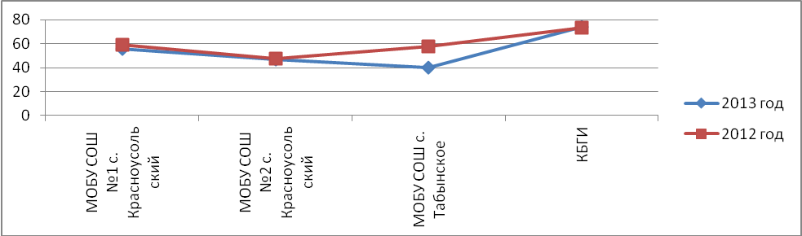

Причиной снижение результатов объясняется ужесточением контроля при проведении ЕГЭ, а также новое задание в части С.
Таблица
средних баллов и процент работ,
получивших высокие баллы за ЕГЭ 2013 по истории России по ОУ

№ в рейт. | Наименование ОУ | Количество участников ЕГЭ | Средний балл | Набрали высокие баллы (от 80)
 |  |  |  | человек | %
1 | МОБУ СОШ №1 с. Красноусольский | 11 | 55,6 | 0 | 0
2 | МОБУ СОШ №2 с. Красноусольский | 1 | 47 | 0 | 0
3 | МОБУ СОШ №3 с. Красноусольский | 4 | 54,25 | 0 | 0
4 | МОБУ СОШ с. Бурлы | 1 | 55 | 0 | 0
5 | МОБУ СОШ с. Карагаево | 1 | 41 | 0 | 0
6 | МОБУ СОШ с. Табынское | 1 | 40 | 0 | 0
7 | МОБУ СОШ с. Юлуково | 1 | 30 | 0 | 0
8 | КБГИ | 7 | 73,8 | 3 | 100
 |  | 27 | 57,74 | 3 | 13,04

1.2.Математика
В ЕГЭ по математике приняло участие 227 выпускников района (23 460 выпускников РБ). Средний балл, показанный экзаменуемыми района – 50,33 (в 2010 г. – 54,6, в 2011 г.-59, 2012 г.- 52,6).
Минимальный порог ЕГЭ по математике не преодолело в основной день 22 выпускника или 10,13% (в 2012 году – 1,8%, в 2011 г. – 0%) от общего числа участников экзамена, при этом наивысшие 100 баллов в районе, как и в республике, не получил никто. В резервный день 17 выпускников успешно пересдали ЕГЭ по математике, а остальные выпускники остались без аттестата.
Процент «высокобальных» (80 и более) работ за ЕГЭ по математике в этом году не было.
Сопоставление средних баллов за 2012 и 2013 годы
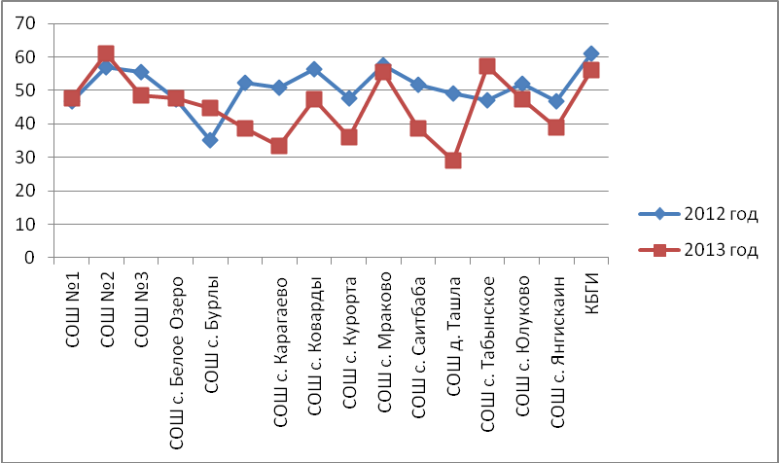

Такое снижение результатов объясняется не только ужесточением контроля при проведении ЕГЭ, но и тем, что усложнились некоторые задания, а за выполнение заданий части С стало сложнее заработать не только максимальные, но и хотя бы какие-нибудь баллы (без части С невозможно заработать более 60 тестовых баллов).
Таблица
средних баллов и процент работ,
получивших высокие баллы за ЕГЭ 2013 по математике по ОУ
№ в рейт. | Наименование ОУ | Количество участников ЕГЭ | Средний балл | Набрали высокие баллы (от 80)
 |  |  |  | человек | %
1 | МОБУ СОШ №1 с. Красноусольский | 32 | 47,6 | 0 | 0
2 | МОБУ СОШ №2 с. Красноусольский | 31 | 60,94 | 0 | 0
3 | МОБУ СОШ №3 с. Красноусольский | 17 | 48,65 | 0 | 0
4 | МОБУ СОШ с. Белое Озеро | 17 | 47,7 | 0 | 0
5 | МОБУ СОШ с. Бурлы | 11 | 44,8 | 0 | 0
6 | МОБУ СОШ с. Зилим-Караново | 8 | 38,75 | 0 | 0
7 | МОБУ СОШ с. Имендяшево | 0 | - | - | -
8 | МОБУ СОШ с. Карагаево | 3 | 33,33 | 0 | 0
9 | МОБУ СОШ с. Коварды | 6 | 47,33 | 0 | 0
10 | МОБУ СОШ с. Курорта | 4 | 36 | 0 | 0
11 | МКОУ СОШ с. Мраково | 3 | 55,66 | 0 | 0
12 | МОБУ СОШ с. Саитбаба | 11 | 38,54 | 0 | 0
13 | МКОУ СОШ д. Ташла | 3 | 29 | 0 | 0
14 | МОБУ СОШ с. Табынское | 10 | 57,2 | 0 | 0
15 | МОБУ СОШ д. Узбяково | 0 | - | - | -
16 | МОБУ СОШ с. Юлуково | 7 | 47,43 | 0 | 0
17 | МОБУ СОШ с. Янгискаин | 8 | 39 | 0 | 0
18 | КБГИ | 56 | 56,11 | 0 | 0
 | По району | 227 | 50,33 | 0 | 0
 | По республике | 23460 | 51,4 | 641 | 2,73

1.3. География
В ЕГЭ по географии приняло участие 7 выпускников района (920 выпускников РБ). Средний балл, показанный экзаменуемыми района – 60,71 (в 2010 г. – 65,5, в 2011 г.-57,3, в 2012 г.- 63,2).
Минимальный порог ЕГЭ по географии преодолели все выпускники, также как и в 2012 году, и наивысшие 100 баллов в районе не получил никто (РБ- 15 выпускников).
Процент «высокобальных» (80 и более) работ за ЕГЭ по географии в этом году составило 14,28% от общего числа участников (в 2012 не было).
Учитывая малое количество участников ЕГЭ по географии делать сравнительный анализ по образовательным учреждениям не целесообразно.

- Дисциплины, по которым средние баллы, показанные выпускниками общеобразовательных учреждений Гафурийского района, сопоставимы (разница менее 1 балла) или выше средних за 2012 год
В начале первой главы уже отмечалось, что почти по всем предметам ЕГЭ-2013 произошло снижение средних районных баллов, кроме химии, русского языка, литературы и географии. Рассмотрим каждый предмет более подробно.

2.1.Русский язык
В ЕГЭ по русскому языку приняло участие 227 выпускников района (24 320 выпускников РБ). Средний балл, показанный экзаменуемыми района – 62,4 (в 2010 г. -57, в 2011 г.-69,9, в 2012 г. – 59,5).
Минимальный порог ЕГЭ по русскому языку не преодолели в основной день 4 выпускника или 1,76% (в 2012 году – 2,5%) от общего числа участников экзамена. Они не преодолели минимальный порог по обязательным предметам, поэтому не были допущены к пересдаче. При этом наивысшие 100 баллов в районе не получил никто (по РБ - 2 выпускника).
Процент «высокобальных» (80 и более) работ за ЕГЭ по русскому языку в этом году составил 5,29% от общего числа участников, что на 2.49% больше, чем в 2012 году.
Сопоставление средних баллов за 2012 и 2013 годы

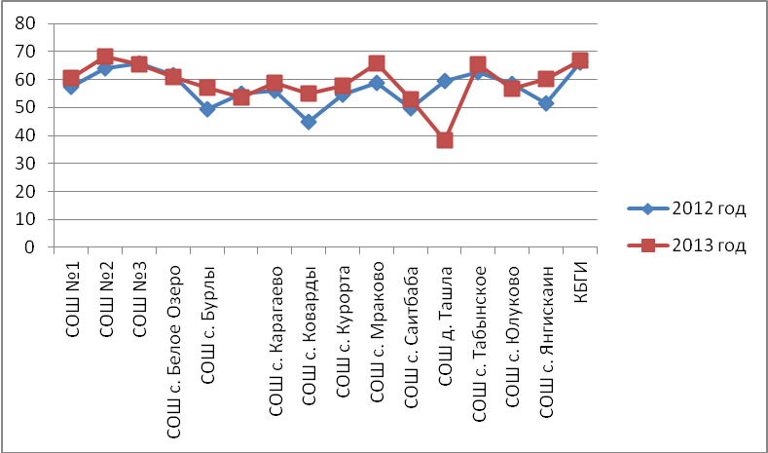

Таблица
средних баллов и процент работ,
получивших высокие баллы за ЕГЭ 2013 по русскому языку по ОУ
№ в рейт. | Наименование ОУ | Количество участников ЕГЭ | Средний балл | Набрали высокие баллы (от 80)
 |  |  |  | человек | %
1 | МОБУ СОШ №1 с. Красноусольский | 32 | 60,5 | 1 | 3,13
2 | МОБУ СОШ №2 с. Красноусольский | 31 | 68,2 | 3 | 9,68
3 | МОБУ СОШ №3 с. Красноусольский | 17 | 65,5 | 2 | 11,76
4 | МОБУ СОШ с. Белое Озеро | 17 | 61 | 0 | 0
5 | МОБУ СОШ с. Бурлы | 11 | 57,1 | 0 | 0
6 | МОБУ СОШ с. Зилим-Караново | 8 | 53,75 | 0 | 0
7 | МОБУ СОШ с. Имендяшево | 0 | - | - | -
8 | МОБУ СОШ с. Карагаево | 3 | 58,66 | 0 | 0
9 | МОБУ СОШ с. Коварды | 6 | 54,83 | 0 | 0
10 | МОБУ СОШ с. Курорта | 4 | 57,75 | 0 | 0
11 | МКОУ СОШ с. Мраково | 3 | 65,66 | 0 | 0
12 | МОБУ СОШ с. Саитбаба | 11 | 52,9 | 0 | 0
13 | МКОУ СОШ д. Ташла | 3 | 38,33 | 0 | 0
14 | МОБУ СОШ с. Табынское | 10 | 65,5 | 0 | 0
15 | МОБУ СОШ д. Узбяково | 0 | - | - | -
16 | МОБУ СОШ с. Юлуково | 7 | 56,57 | 0 | 0
17 | МОБУ СОШ с. Янгискаин | 8 | 60,13 | 0 | 0
18 | КБГИ | 56 | 66,75 | 6 | 10,71
 | По району | 227 | 62,4 | 12 | 5,29
 | По республике | 23526 | 63 | 1863 | 7,92

2.2 Физика
В ЕГЭ по физике принял участие 71 выпускник (7 672 выпускник РБ). Средний балл, показанный в Гафурийском районе – 61,13 (в 2010 г. – 63,4, в 2011 г. -69,3, в 2012 г. - 51).
Минимальный порог ЕГЭ по физике не преодолел 1 выпускник или 1,4% (в 2012 г. – 4,5%) от общего числа участников экзамена, при этом наивысшие 100 баллов в районе, как и в республике, не получил никто.
Процент «высокобальных» (80 и более) работ за ЕГЭ по физике в этом году составил 8,45%, что на 5,05% выше, чем в 2012 году.

Сопоставление средних баллов за 2012 и 2013 годы

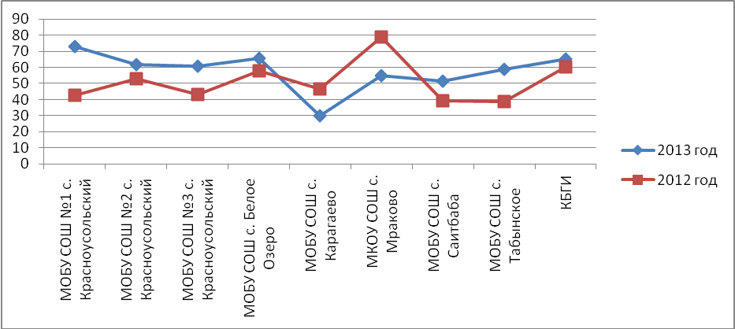

Таблица
средних баллов и процент работ,
получивших высокие баллы за ЕГЭ 2013 по физике по ОУ
№ | Список школ | Кол-во участников | Средний  балл | 80 баллов и более | %, 80 баллов и более
1 | СОШ №1 | 4 | 73 | 1 | 25
2 | СОШ №2 | 16 | 61,7 | 2 | 12,5
3 | СОШ №3 | 4 | 60,7
4 | СОШ с. Бурлы | 1 | 42
5 | СОШ с. Белое Озеро | 5 | 65,8
6 | СОШ с. Коварды | 3 | 51,3
7 | СОШ с. Карагаево | 1 | 30
8 | СОШ с. Мраково | 3 | 55
9 | СОШ с. Саитбаба | 2 | 51,2
10 | СОШ с. Янгискаин | 1 | 41
11 | СОШ с. Табынское | 3 | 58,6
12 | СОШ с. Юлуково | 3 | 49,3
13 | КБГИ | 25 | 65,1 | 3 | 12
 | По району | 71 | 61,3 | 6 | 8,45
 | По республике | 7434 | 60 | 927 | 12,47

2.3. Информатика и ИКТ
В ЕГЭ по информатике и ИКТ приняло участие 25 выпускников района (2 598 выпускников РБ). Средний балл, показанный экзаменуемыми района – 76,64 (в 2010 г. – 70,2, в 2011 г.-69,9, в 2012 г.- 63,9).
Минимальный порог ЕГЭ по информатике и ИКТ не преодолел 1 выпускник или 4% (в 2012 году – 6,9%) от общего числа участников экзамена, при этом наивысшие 100 баллов в районе не получил никто, по республике – 11 человек.
Процент «высокобальных» (80 и более) работ за ЕГЭ по информатике и ИКТ в этом году составило 48% от общего числа участников, что на 30,7% выше, чем в 2012 году.
Сопоставление средних баллов за 2012 и 2013 годы
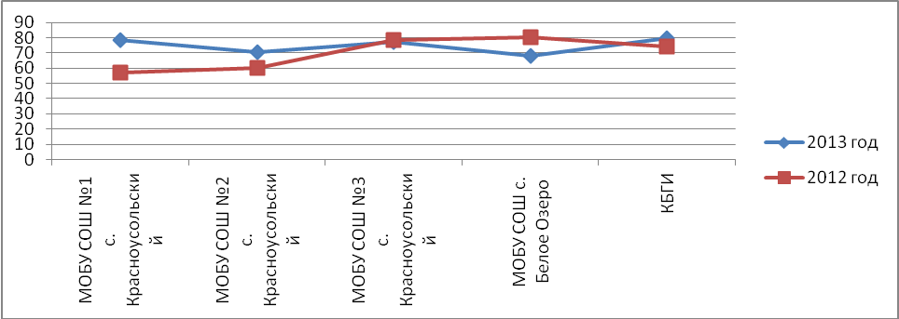

Таблица
средних баллов и процент работ,
получивших высокие баллы за ЕГЭ 2013 по информатике и ИКТ по ОУ
№ в рейт. | Наименование ОУ | Количество участников ЕГЭ | Средний балл | Набрали высокие баллы (от 80)
 |  |  |  | человек | %
1 | МОБУ СОШ №1 с. Красноусольский | 5 | 78,2 | 3 | 60
2 | МОБУ СОШ №2 с. Красноусольский | 5 | 70,4 | 2 | 40
3 | МОБУ СОШ №3 с. Красноусольский | 2 | 77 | 1 | 50
4 | МОБУ СОШ с. Белое Озеро | 1 | 68 | 0 | 0
5 | МОБУ СОШ с. Юлуково | 1 | 35 | 0 | 0
6 | КБГИ | 11 | 79,8 | 6 | 54,5
 | По району | 25 | 76,64 | 12 | 48
 | По республике | 2539 | 67,3 | 644 | 25,36

Результаты этого года выше, чем в 2012 году. Гафурийский район находится на 4 месте из двенадцати лидеров «взлета» по результатам ЕГЭ-2013 по информатике и ИКТ, получивших высокие баллы (1- Илишевский, 2- Зианчуринский, 3- Караидельский).

2.4. Химия
В ЕГЭ по химии приняло участие 53 выпускника района (3841 выпускник РБ). Средний балл, показанный экзаменуемыми района – 69,24 (в 2010 г. -70,7, в 2011 г.-69,9, в 2012 г.- 69,1).
Минимальный порог ЕГЭ по химии не преодолели 2 выпускника (3,77%), наивысшие 100 баллов в районе не получил никто (по республике – 3 участника).
Процент «высокобальных» (80 и более) работ за ЕГЭ по химии в этом году составил 18,87% от общего числа участников, что на 5,47% ниже, чем в 2012 году.

Сопоставление средних баллов за 2012 и 2013 годы
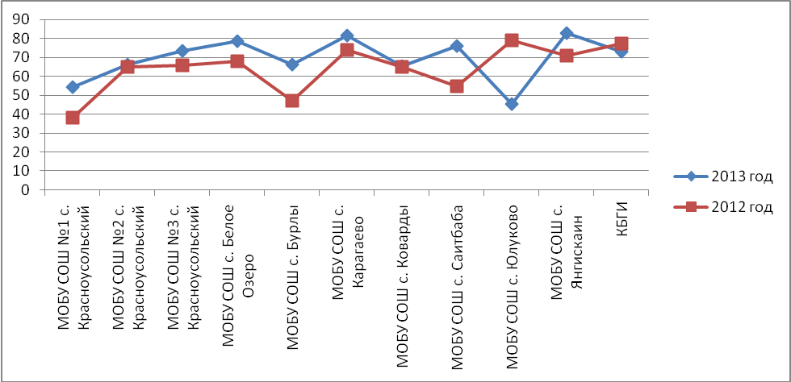

Таблица
средних баллов и процент работ,
получивших высокие баллы за ЕГЭ 2013 по химии по ОУ
№ в рейт. | Наименование ОУ | Количество участников ЕГЭ | Средний балл | Набрали высокие баллы (от 80)
 |  |  |  | человек | %
1 | МОБУ СОШ №1 с. Красноусольский | 4 | 54,2 | 0 | 0
2 | МОБУ СОШ №2 с. Красноусольский | 2 | 66 | 0 | 0
3 | МОБУ СОШ №3 с. Красноусольский | 3 | 73,6 | 0 | 0
4 | МОБУ СОШ с. Белое Озеро | 4 | 78,5 | 1 | 25
5 | МОБУ СОШ с. Бурлы | 1 | 66 | 0 | 0
6 | МОБУ СОШ с. Зилим-Караново | 2 | 40,5 | 0 | 0
7 | МОБУ СОШ с. Карагаево | 2 | 81,5 | 1 | 50
8 | МОБУ СОШ с. Коварды | 4 | 65,5 | 0 | 0
9 | МОБУ СОШ с. Саитбаба | 1 | 76 | 0 | 0
10 | МОБУ СОШ с. Юлуково | 2 | 45,5 | 0 | 0
11 | МОБУ СОШ с. Янгискаин | 1 | 83 | 1 | 100
12 | КБГИ | 27 | 72,9 | 7 | 25,92
 | По району | 53 | 69,24 | 10 | 18,87
 | По республике | 3657 | 72,2 | 1190 | 32,54

2.5.Биология
В ЕГЭ по биологии приняло участие 74 выпускника района (5 271 выпускник РБ). Средний балл, показанный экзаменуемыми района – 57,4 (в 2010 г. - 60, в 2011 г.-59,4, в 2012 г.- 54,6).
Минимальный порог ЕГЭ по биологии не преодолел 1 выпускник или 1,35% (в 2012 году – 5,8%) от общего числа участников экзамена, при этом наивысшие 100 баллов в районе не получил никто (по РБ -2 участника).
Процент «высокобальных» (80 и более) работ за ЕГЭ по биологии в этом году составило 2,63% от общего числа участников, что на 0,73% выше, чем в 2012 году.
Сопоставление средних баллов за 2012 и 2013 годы
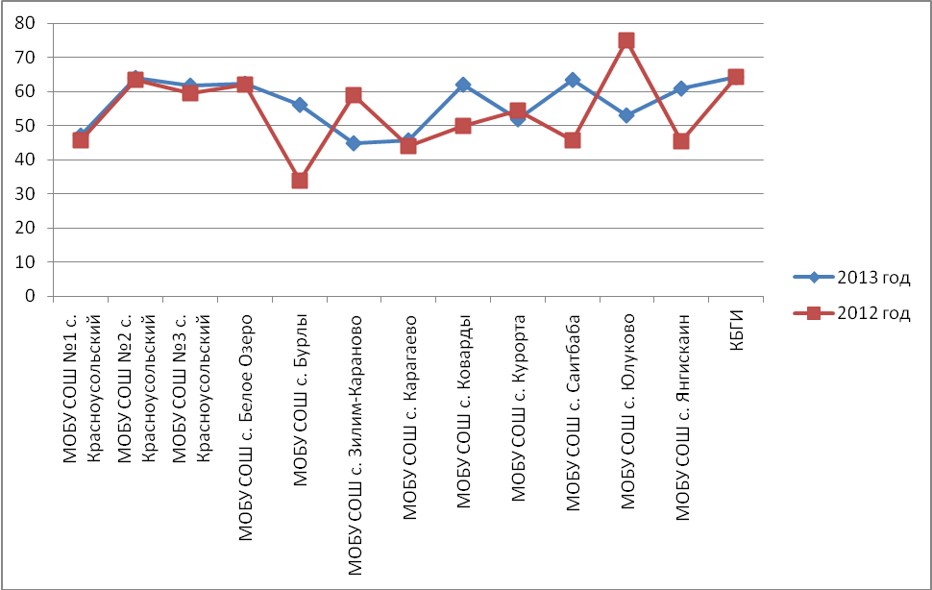

Таблица
средних баллов и процент работ,
получивших высокие баллы за ЕГЭ 2013 по биологии по ОУ
№ в рейт. | Наименование ОУ | Количество участников ЕГЭ | Средний балл | Набрали высокие баллы (от 80)
 |  |  |  | человек | %
1 | МОБУ СОШ №1 с. Красноусольский | 11 | 47,2 | 0 | 0
2 | МОБУ СОШ №2 с. Красноусольский | 10 | 64,1 | 0 | 0
3 | МОБУ СОШ №3 с. Красноусольский | 3 | 61,6 | 0 | 0
4 | МОБУ СОШ с. Белое Озеро | 5 | 62,2 | 0 | 0
5 | МОБУ СОШ с. Бурлы | 4 | 56,2 | 0 | 0
6 | МОБУ СОШ с. Зилим-Караново | 6 | 44,8 | 0 | 0
7 | МОБУ СОШ с. Карагаево | 2 | 45,7 | 0 | 0
8 | МОБУ СОШ с. Коварды | 2 | 62 | 0 | 0
9 | МОБУ СОШ с. Курорта | 2 | 52 | 0 | 0
10 | МКОУ СОШ с. Мраково | 2 | 47,5 | 0 | 0
11 | МОБУ СОШ с. Саитбаба | 2 | 63,5 | 0 | 0
12 | МОБУ СОШ с. Табынское | 1 | 48 | 0 | 0
13 | МОБУ СОШ с. Юлуково | 2 | 53 | 0 | 0
14 | МОБУ СОШ с. Янгискаин | 5 | 61 | 0 | 0
15 | КБГИ | 17 | 64,29 | 2 | 10,53
 |  | 74 | 57,4 | 2 | 2,63

2.6. Литература
В ЕГЭ по литературе приняло участие 9 выпускников района (885 выпускников РБ). Средний балл, показанный экзаменуемыми района – 61,33 (в 2010 г. – 57,8, в 2011 г.-57,4, в 2012 г.- 58,8).
Минимальный порог ЕГЭ по литературе преодолели все выпускники, наивысшие 100 баллов и в районе, и в республике не получил никто.
Процент «высокобальных» (80 и более) работ за ЕГЭ по литературе в этом году составил 11,11% от общего числа участников (в 2012 г. – 0%).

№ в рейт. | Наименование ОУ | Количество участников ЕГЭ | Средний балл | Набрали высокие баллы (от 80)
 |  |  |  | человек | %
1 | МОБУ СОШ №1 с. Красноусольский | 2 | 56 | 0 | 0
2 | МОБУ СОШ №3 с. Красноусольский | 3 | 65,3 | 0 | 0
3 | МОБУ СОШ с. Курорта | 1 | 47 | 0 | 0
4 | МОБУ СОШ с. Табынское | 1 | 53 | 0 | 0
5 | КБГИ | 2 | 72 | 1 | 50
 |  | 9 | 61,33 | 1 | 11,11

2.7. Английский язык
В ЕГЭ по английскому языку приняло участие 6 выпускников района (1319 выпускников РБ). Средний балл, показанный экзаменуемыми района – 66,66 (в 2010 г. - 60, в 2011 г.-57,2, в 2012 г.- 53,9).
Минимальный порог ЕГЭ по английскому языку преодолели все выпускники (в 2012 году – 11,1%), при этом наивысшие 100 баллов в районе, как и в республике, не получил никто.
Процент «высокобальных» (80 и более) работ за ЕГЭ по английскому языку в этом году составил 16,6% от общего числа участников, что на 5,5% выше, чем в 2012 году.
ЕГЭ по английскому языку ежегодно выбирают малое количество выпускников, поэтому делать сопоставление средних баллов по ОУ не целесообразно.

2.8.Обществознание
В ЕГЭ по обществознанию приняло участие 94 выпускника района (12047 выпускников РБ). Средний балл, показанный экзаменуемыми района – 59,69 (в 2010 г. -58, в 2011 г.-61,5, в 2012 г.- 50,8).
Минимальный порог ЕГЭ по обществознанию не преодолели 2 выпускника или 2,13% (в 2012 году – 10,4%) от общего числа участников экзамена, при этом наивысшие 100 баллов в районе, как и в республике, не получил никто.
Высокие баллы (80 и более) на ЕГЭ по обществознанию набрали 6 выпускников (6,38%), а в 2012 году «высокобальных» работ не было.
ЕГЭ по обществознанию – самый массовый экзамен по предметам по выбору как и в нашем районе, так и по республике и по России.
Сопоставление средних баллов за 2012 и 2013 годы

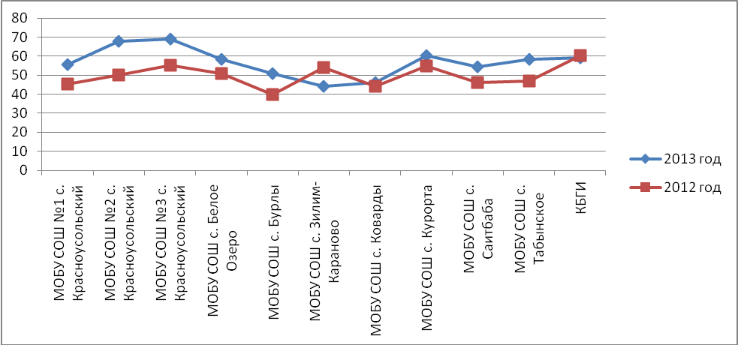

Таблица
средних баллов и процент работ,
получивших высокие баллы за ЕГЭ 2013 по обществознанию по ОУ
№ в рейт. | Наименование ОУ | Количество участников ЕГЭ | Средний балл | Набрали высокие баллы (от 80)
 |  |  |  | человек | %
1 | МОБУ СОШ №1 с. Красноусольский | 16 | 55,5 | 0 | 0
2 | МОБУ СОШ №2 с. Красноусольский | 16 | 67,9 | 2 | 12,5
3 | МОБУ СОШ №3 с. Красноусольский | 11 | 68,9 | 0 | 0
4 | МОБУ СОШ с. Белое Озеро | 8 | 58,2 | 1 | 1,25
5 | МОБУ СОШ с. Бурлы | 5 | 50,8 | 0 | 0
6 | МОБУ СОШ с. Зилим-Караново | 1 | 44 | 0 | 0
7 | МОБУ СОШ с. Карагаево | 1 | 40 | 0 | 0
8 | МОБУ СОШ с. Коварды | 1 | 46 | 0 | 0
9 | МОБУ СОШ с. Курорта | 2 | 60,5 | 0 | 0
10 | МОБУ СОШ с. Саитбаба | 4 | 54,5 | 1 | 25
11 | МОБУ СОШ с. Табынское | 6 | 58,3 | 0 | 0
12 | МОБУ СОШ с. Юлуково | 2 | 60 | 0 | 0
13 | МОБУ СОШ с. Янгискаин | 2 | 48,5 | 0 | 0
14 | КБГИ | 19 | 59 | 2 | 10,53
 | По району | 94 | 59,69 | 6 | 6,38
 | По республике | 11718 | 61,1 | 996 | 8,5

- Общий рейтинг по общеобразовательным школам

Сумма средних баллов по основным дисциплинам
(кроме географии, английского языка и литературы)
№ | Список школ | Кол-во | Сумма ср.баллов | Кол-во 80 б. и более | 80 баллов и более, %
1 | МОБУ СОШ №1 с. Красноусольский | 115 | 471,8 | 5 | 88,13
2 | МОБУ СОШ №2 с. Красноусольский | 112 | 506,24 | 9 | 74,68
3 | МОБУ СОШ №3 с. Красноусольский | 61 | 510,2 | 3 | 61,76
4 | МОБУ СОШ с. Белое Озеро | 57 | 441,4 | 2 | 26,25
5 | МОБУ СОШ с. Бурлы | 34 | 371,9 | 0 | 0
6 | МОБУ СОШ с. Зилим-Караново | 25 | 221,8 | 0 | 0
7 | МОБУ СОШ с. Имендяшево | 0 | 0 | 0 | 0
8 | МОБУ СОШ с. Карагаево | 13 | 330,19 | 1 | 50
9 | МОБУ СОШ с. Коварды | 22 | 326,96 | 0 | 0
10 | МОБУ СОШ с. Курорта | 12 | 206,25 | 0 | 0
11 | МКОУ СОШ с. Мраково | 11 | 223,82 | 0 | 0
12 | МОБУ СОШ с. Саитбаба | 31 | 336,64 | 1 | 25
13 | МКОУ СОШ д. Ташла | 6 | 67,33 | 0 | 0
14 | МОБУ СОШ с. Табынское | 31 | 327,6 | 0 | 0
15 | МОБУ СОШ д. Узбяково | 0 | 0 | 0 | 0
16 | МОБУ СОШ с. Юлуково | 25 | 376,8 | 0 | 0
17 | МОБУ СОШ с. Янгискаин | 25 | 332,63 | 1 | 100
18 | КБГИ | 218 | 537,75 | 29 | 224,19
 | по району | 798 | 5589,31 | 51 | 650,01

В заключение хотелось бы еще раз сказать о том, что результаты ЕГЭ-2013 в Гафурийском районе, как и в республике, стали лучше отражать истинное положение дел в образовании в целом.
Башкортостан опять остался в лидерах по количеству контрольных измерительных материалов, опубликованных в сети Интернет. Педагогическим коллективам школ уже с началого наступающего года необходимо объяснить будущим выпускникам то, что такие поступки кого-то лишат возможности поступить в вуз на специальность, по которой требуются результаты предмета по выбору, а кого-то – возможности получить аттестат о среднем (полном) общем образовании. Надеемся, что таких выпускников в следующем году не будет.

